Государственное учреждение образования
«Гимназия №6 г. Минска»

Методическое объединение учителей иностранных языков

Сценарий открытого урока в III классе
Тема: Сезонные игры

учитель английского языка
Купрейчик В.В.
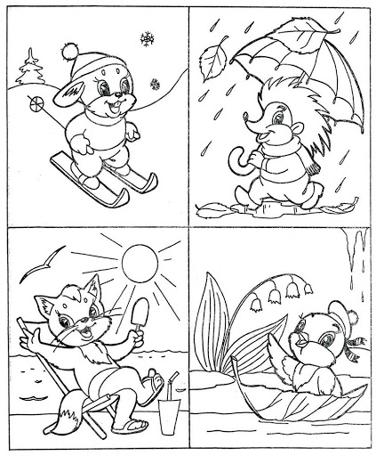
Минск, 2021
План-конспект урока английского языка
Класс: 3Д
Тема: Времена года
Речевая ситуация: Сезонные игры
Цель: совершенствование лексико-грамматических навыков по теме «Seasons»
Прогнозируемый результат: к концу урока учащиеся смогут представить прогноз погоды, рассказывать о своем любимом времени года, научатся приглашать друга на прогулку и прочее, принимать и отвергать приглашения одноклассников.
Задачи урока:
- формировать лексические и грамматические навыки;
- развивать фонематический слух;
- развивать речевые умения с использованием ранее усвоенной лексики;
- обучать навыкам восприятия и понимания иноязычной речи на слух;
- практиковать учащихся в говорении;
- укрепить умение работать в сотрудничестве и самостоятельно;
- воспитывать у учащихся внимание, усидчивость, коммуникативно-речевой такт, коммуникабельность в общении со сверстниками
Задачи для учащихся:
1. Представить прогноз погоды, дать советы, чем можно заняться в разные поры года, в какие спортивные игры играть.
2. Научиться приглашать друзей на прогулку, отказывать и принимать приглашения одноклассников.
Тип урока: комбинированный
Формы работы: индивидуальная, парная, групповая.
Оборудование:
- «Английский язык»: учебное пособие для 3-го класса, 2018 г. Ч.2/Л.М. Лапицкая;
- пособия: «Прописи» 3 класс, /Т.Ю. Севрюкова; «Рабочая тетрадь-2» 3 класс, /Л.М. Лапицкая;
- оформленная доска, дидактический материал.
Этап урока | Содержание | Время
1.Организационно-мотивационный этап.  Цель этапа (ожидаемый результат) – создание атмосферы иноязычного общения. Совершенствование слухопроизносительных навыков. | Hello, pupils. Sit down, please. What`s our topic? Yes! Today we continue speaking about season`s games! What`s the weather like today? How many seasons do you know? What`s your favourite season? What season is it today? What can you do in spring?  Let's revise the sounds. Read ck = [k],ng=[ ŋ] | 4 мин
2.Актуализация, целеполагание и проверка домашнего задания.  Цель этапа (ожидаемый результат) - подготовка учащихся к сознательному освоению учебного материала, определение целей урока и его конечного результата, мотивация на познавательную деятельность | Let`s check your homework! Open your PB ex.4b, p.105, WB ex. 1,2, p. 88 Read together. (Учащиеся проверяют дом задание, читают определенные звуки в разной последовательности) | 7 мин
3.Операционно-познавательный этап  Цель этапа (ожидаемый результат) –  создать условия для активной познавательной деятельности учащихся, успешного формирования умений и навыков, способов действия. | Open your books p.105. Listen and read together! What season is it in picture 1?/2/…  What`s the weather like in summer?  What can you do in winter?  Let`s sing the song together!  Now look at the board.  Children, name the odd word in each line.  1. autumn, sun, winter, spring, summer  2. snowy, rainy, windy, pony, sunny  3. snow, ice, rain, snowball, winter  4. play, cloud, sing, fly, skate  5. warm, hockey, hot, fog. | 9 мин
4. Лексико-грамматическая практика. Цель этапа (ожидаемый результат) – совершенствование речевых лексико-грамматических навыков и контроль понимания нового материала | Look! Who can you see on the pictures? ex.2 p.106 Yes, Mike and Liz! Listen and say! What can they do? Is Liz happy? (Учащиеся слушают диалог, знакомятся с новыми выражениями для принятия и отказа приглашений одноклассников) | 6 мин
4.Физкульт-минутка.  Цель этапа (ожидаемый результат)–снятие эмоционального напряжения, релаксация. | Let`s have some rest! Play snowballs, volleyball, badminton, swim…  (Учащиеся выполняют упражнения) | 2 мин
5. Контрольно-оценочный этап  Цель этапа (ожидаемый результат) - осознание учащимися результативности своей деятельности на уроке, уровня усвоения учебного материала. | Open your workbooks ex.1a p.90  Listen and tick or cross. (Учащиеся слушают запись и помечают ответы)  Let`s check together! Ex.1b p.90 write the numbers. Ex.4 p.92 Find and circle the weather words!  What`s your favourite season? Why do you like it? (учащиеся обсуждают свои любимые поры года) | 12 мин
6.Конец урока.  Цель этапа (ожидаемый результат) – подведение итогов, домашнее задание, выставление отметок, рефлексия, самооценка учащимися результатов их учебно-познавательной деятельности. | Thank you for your work! What new did you learn today? What did you like\ dislike? Put up a smiley to show your feeling after the lesson!(Учащиеся рисуют смайлики и крепят на доску)  Your homework is PB ex.4 p.108, WB ex. 4, p.92 Учащиеся записывают домашнее задание.  Your marks for the lesson are :  The lesson is over. Good bye!!! | 5 мин

